

應用軟體設計實習

HW-CH1

班級：電子三甲

學生：林孟澤

心得

經過這次寫java的練習，感覺對java更熟悉了，語法真的跟C++很像。雖然在網路上看到很多meme在描述java很難懂，像是這個

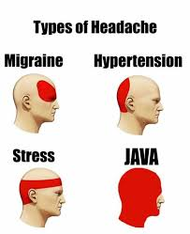

但其實不難懂，希望之後能夠學到更多東西。